BÁO CÁO THỰC HÀNH

**Bài thực hành số 1: Dùng Terraform và CloudFormation để quản lý và triển khai hạ tầng AWS**

**Môn học:** Công nghệ DevOps và Ứng dụng

**Lớp:** NT548.P11.MMCL

**THÀNH VIÊN THỰC HIỆN (Nhóm xx):**

|  |  |  |
| --- | --- | --- |
| **STT** | **Họ và tên** | **MSSV** |
| 1 | Lê Triệu Vỉ | 21522785 |
| 2 | Lý Thế Nguyên | 21522389 |

|  |
| --- |
| **Điểm tự đánh giá** |
|  |

**ĐÁNH GIÁ KHÁC:**

|  |  |
| --- | --- |
| Tổng thời gian thực hiện |  |
| Phân chia công việc |  |
| Ý kiến *(nếu có)*  + Khó khăn  + Đề xuất, kiến nghị |  |

Phần bên dưới của báo cáo này là báo cáo chi tiết của nhóm thực hiện

# BÁO CÁO CHI TIẾT

## Câu 1

### Mục 1

## Câu 2

### Mục 1

## Câu 3

### Mục 1

### Mục 2

**Quản lý và triển khai hạ tầng AWS bằng Teraform**

Địa chỉ IP public của máy cá nhân là 58.187.185.59.

Đầu tiên, tạo cặp keypair từ AWS Dashboard, sau đó tải file key .pem về máy.

Sau đó, khởi tạo ‘terraform init’ rồi ‘terraform apply’ (source code trong file GitHub)

Nhập keypair cần sử dụng cho SSH. Khởi tạo các dịch vụ thành công!

Ta sẽ kiểm tra chi tiết từng dịch vụ đã triển khai.

VPC:

VPC đã được khởi tạo thành công.

Kiểm tra các connections trong VPC thì thấy public subnet kết nối ra internet gateway, còn private subnet thì kết nối đến NAT Gateway để kết nối ra ngoài.

Internet gateway đã được khởi tạo để kết nối ra ngoài.

Security Group mặc định cho VPC.

Vậy các VPC đã được cấu hình thành công!

Route Table:

Các route tables đã được khởi tạo thành công!

Public Route Table định tuyến lưu lượng thông qua Internet Gateway.

Private Route Table định tuyển lưu lượng thông qua NAT Gateway.

Vậy các Route Table đã được cấu hình thành công!

NAT Gateway:



Từ private EC2 instance, ta có thể kết nối đến internet. Kết nối đều đi qua NAT Gateway nên tính bảo mật vẫn sẽ được đảm bảo.

Vậy NAT Gateway đã được cấu hình thành công!

EC2 Instances:



Sử dụng keypair vừa rồi để ssh đến public instance.

Public instance có thể connect ra internet.

Để public instance có thể connect đến private instance thì ta sẽ tạo file key ở public instance.

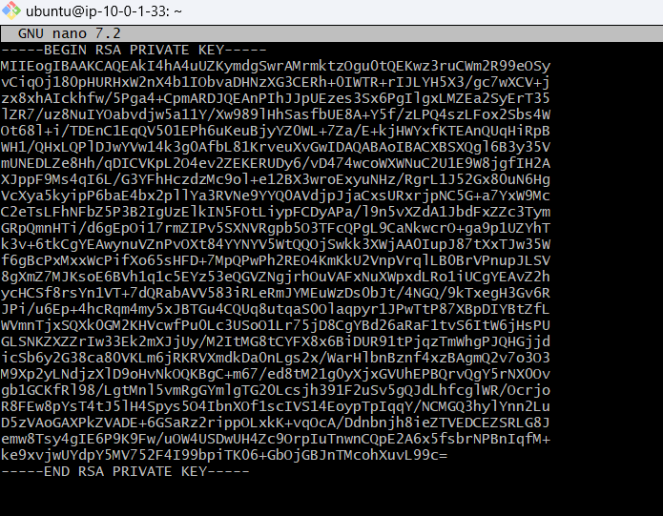

Copy file key vào public instance.

Cấp quyền ‘chmod 400’ cho file key. Ta có thể kết nối đến private instance thông qua public instance.

Ngoài ra, theo yêu cầu thì chỉ có public instance mới có thể connect đến private instance, nên từ máy cá nhân, ta không thể connect đến private instance.

Vậy các instance đã được cấu hình thành công.

Security Groups:

Các SG được cấu hình gồm có public SG và private SG được tạo thành công.

Check Inbound rules của public SG thì thấy chỉ cho phép SSH từ IP máy cá nhân.

Check Inbound rules của private SG thì thấy chỉ cho phép SSH từ public instance (ở trên ‘Source’ là public SG).

Vậy các SG đã được cấu hình thành công.

**Quản lý và triển khai hạ tầng AWS bằng CloudFormation**